Фетисов Михаил Викторович
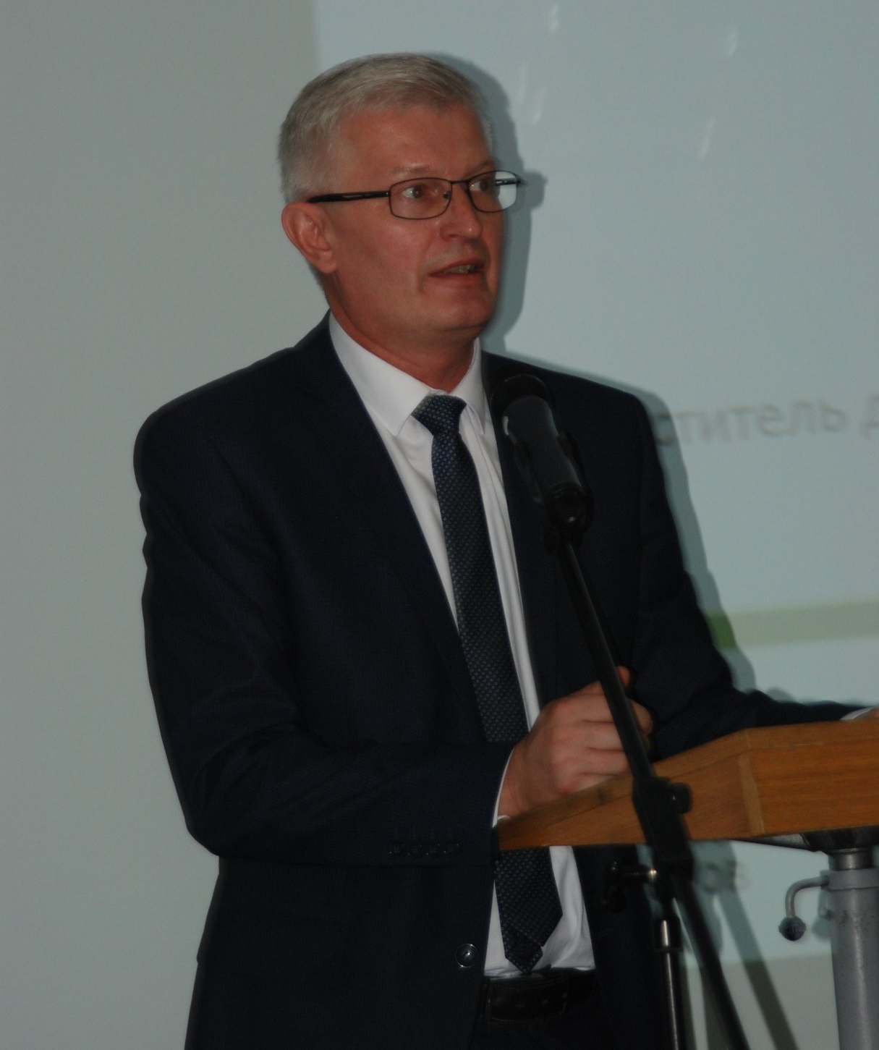 | Фетисов Михаил Викторович  Дата рождения: 27.02.1969  Должность: доцент  Образование: Высшее  1993 год – высшее образование - Волгоградский Государственный Университет (история, историк, преподаватель);  1998 год среднее специальное образование - Поволжский государственный межрегиональный строительный колледж (техник-строитель);  2004 год – высшее образование - Волгоградская Академия Государственной службы (Специальность: государственное и муниципальное управление);  2011 год – высшее образование - ГОУ ВПО Волгоградский государственный архитектурно-строительный университет (Специальность: Экспертиза и управление недвижимостью; квалификация: инженер).  2019 год Академия WORLDSKILLS Russia - СВИДЕТЕЛЬСТВО эксперта с правом оценки демонстрационного экзамена по стандартам WORLDSKILLS по компетенции Охрана труда.  2019 год ФГБОУ ВО «Национальный исследовательский Московский государственный строительный университет» - повышение квалификации по программе «Разработка практико-ориентированных программ непрерывного дополнительного профессионального образования в области современных строительных технологий» (108 часов).  2021 год АНО ДПО «Международная академия профессионального образования» - повышение квалификации по программе «Медиация. Базовый курс» (130 часов).  2022 год Академия WORLDSKILLS Russia - СВИДЕТЕЛЬСТВО эксперта с правом проведения региональных чемпионатов и демонстрационного экзамена по стандартам WORLDSKILLS по компетенции Эксплуатация и обслуживание многоквартирного дома.  2024 год АНО ДПО «Международная академия профессионального образования» - повышение квалификации по программе «Стратегические командные переговоры» (86 часов).  2025 год АНО ДПО «Международная академия профессионального образования» - повышение квалификации по программе «Медиация.» (120 часов).  Классный чин:  - Государственный советник Волгоградской области 2 класса  - Муниципальный советник 3 класса
Стаж  преподавательской работы: | 4
Читаемые дисциплины: | «Техническая эксплуатация объектов недвижимости»  «Обеспечение эксплуатационной пригодности объектов недвижимости»  «Теоретические основы эксплуатации, ремонта и содержания объектов недвижимости»
Контактная информация: | Каб. В-309, учебного корпуса № 3 ИАиС ВолгГТУ Тел.: 8-8442-96-99-28 (вн. 12-28) e-mail: eun.cafedra@yandex.ru
Область научных исследований: | Техническая эксплуатация объектов недвижимости  Обеспечение эксплуатационной пригодности объектов недвижимости  Медиация

